

ЗАКОН
ЧУВАШСКОЙ РЕСПУБЛИКИ

О ВНЕСЕНИИ ИЗМЕНЕНИЙ

В ЗАКОН ЧУВАШСКОЙ РЕСПУБЛИКИ

"ОБ УСТАНОВЛЕНИИ ГРАНИЦ МУНИЦИПАЛЬНЫХ

ОБРАЗОВАНИЙ ЧУВАШСКОЙ РЕСПУБЛИКИ

И НАДЕЛЕНИИ ИХ СТАТУСОМ МУНИЦИПАЛЬНОГО ОКРУГА И ГОРОДСКОГО ОКРУГА"

Принят
Государственным Советом
Чувашской Республики
24 октября 2024 года

Статья 1
Внести в Закон Чувашской Республики от 24 ноября 2004 года № 37 "Об установлении границ муниципальных образований Чувашской Республики и наделении их статусом муниципального округа и городского округа" (Ведомости Государственного Совета Чувашской Республики, 2004, № 61; 2007, № 73, 75; 2009, № 82; 2011, № 89, 92 (том I); Собрание законодательства Чувашской Республики, 2015, № 10; 2016, № 4, 6; газета "Республика", 2017, 22 ноября; 2021, 25 февраля, 19 мая, 2 декабря; 2022, 6 апреля,
5 октября, 22 декабря; сетевое издание "право21.рф", 2022, 2 декабря, № 0000000000000328, 0000000000000329, 21 декабря, № 0000000000000439; газета "Республика", 2024, 30 мая) следующие изменения:
1) статью 2²⁴ изложить в следующей редакции:
"Статья 2²⁴
Наделить статусом муниципального округа Шумерлинский муниципальный округ Чувашской Республики с административным центром в городе Шумерле (приложение 52²⁴) и установить границы Шумерлинского муниципального округа Чувашской Республики согласно приложениям к настоящему Закону (приложения 52²⁴⁻¹, 52²⁴⁻²).";
2) признать утратившими силу приложения 52²⁻¹, 52²⁻²;
3) дополнить приложением 52²⁴⁻¹ следующего содержания:
"Приложение 52²⁴⁻¹
к Закону Чувашской Республики
"Об установлении границ муниципальных
образований Чувашской Республики и наделении
их статусом муниципального округа
и городского округа"

Схематическая карта
Шумерлинского муниципального округа Чувашской Республики

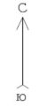
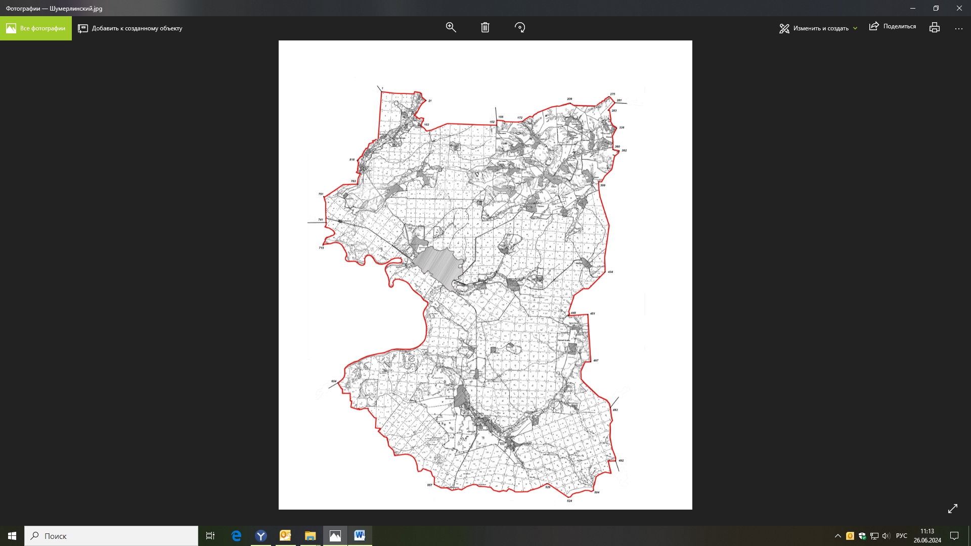
Описание смежеств:

от т. 1 до т. 156 – земли Красночетайского муниципального округа Чувашской Республики
от т. 156 до т. 281 – земли Аликовского муниципального округа Чувашской Республики
от т. 281 до т. 482 – земли Вурнарского муниципального округа Чувашской Республики
от т. 482 до т. 492 – земли Ибресинского муниципального округа Чувашской Республики
от т. 492 до т. 604 – земли Порецкого муниципального округа Чувашской Республики
от т. 604 до т. 741 – земли Нижегородской области
от т. 741 до т. 1 – земли Красночетайского муниципального округа Чувашской Республики";
4) дополнить приложением 52²⁴⁻² следующего содержания:

"Приложение 52²⁴⁻²
к Закону Чувашской Республики
"Об установлении границ муниципальных
образований Чувашской Республики и наделении
их статусом муниципального округа
и городского округа"

ТЕКСТОВОЕ ОПИСАНИЕ ГРАНИЦ
ШУМЕРЛИНСКОГО МУНИЦИПАЛЬНОГО ОКРУГА
ЧУВАШСКОЙ РЕСПУБЛИКИ

Граница территории Шумерлинского муниципального округа Чувашской Республики начинается в точке 1 с географическими координатами N55°40'29", E46°18'45", являющейся северо-западным углом лесного квартала 1 Саланчикского участкового лесничества Шумерлинского лесничества и точкой смежества с землями Красночетайского муниципального округа Чувашской Республики.
Далее граница проходит в восточном направлении 5689 м по северным границам лесных кварталов 1–4 Саланчикского участкового лесничества Шумерлинского лесничества, северной границе сельскохозяйственных угодий, граничащих с южными границами лесных кварталов 15–18 и западной границей лесного квартала 25 Майского участкового лесничества Ядринского лесничества, до точки, являющейся юго-западным углом лесного квартала 25 Майского участкового лесничества Ядринского лесничества (т. 21, N55°39'57", E46°23'28");
в южном направлении 4493 м по восточной границе сельскохозяйственных угодий, граничащих с западными границами лесных кварталов 25, 31, 39 Майского участкового лесничества Ядринского лесничества, до точки, являющейся северо-западным углом лесного квартала 14 Саланчикского участкового лесничества Шумерлинского лесничества (т. 102, N55°38'23", E46°22'54");
в восточном направлении 8862 м по северным границам лесных кварталов 14–21 Саланчикского участкового лесничества Шумерлинского лесничества, граничащих с южными границами сельскохозяйственных угодий Красночетайского муниципального округа Чувашской Республики и южными границами лесных кварталов 43–47 Майского участкового лесничества Ядринского лесничества, до точки, являющейся северо-восточным углом лесного квартала 21 Саланчикского участкового лесничества Шумерлинского лесничества (т. 152, N55°38'26", E46°30'56");
в северном направлении 559 м по восточной границе лесного квартала 47 Майского участкового лесничества Ядринского лесничества до точки, являющейся точкой смежества с землями Красночетайского и Аликовского муниципальных округов Чувашской Республики (т. 156, N55°38'44", E46°30'57").
Далее граница проходит в восточном направлении 2945 м по сельскохозяйственным угодьям до точки 172 (N55°38'40", E46°33'43");
в северо-восточном направлении 5886 м по сельскохозяйственным угодьям до точки, расположенной в 760 м юго-западнее западной границы д. Ильянкино Аликовского муниципального округа Чувашской Республики (начало ул. Красноармейской) (т. 209, N55°39'46", E46°38'45");
в восточном направлении 2957 м по северной границе сельскохозяйственных угодий, северным границам лесных массивов лесного квартала 90 Торханского участкового лесничества Шумерлинского лесничества до точки, расположенной в тальвеге оврага (т. 222, N55°39'35", E46°41'30");
в северо-восточном направлении 1954 м по тальвегу оврага и по руслу безымянного ручья, являющегося правым притоком р. Хирлеп, до правого отрога оврага (т. 275, N55°40'8", E46°42'51");
в юго-восточном направлении 986 м по отрогу оврага и по северо-восточной границе сельскохозяйственных угодий до точки, являющейся точкой смежества с землями Вурнарского и Аликовского муниципальных округов Чувашской Республики (т. 281, N55°39'46", E46°43'29").
Далее граница проходит в юго-западном направлении 1129 м по сельскохозяйственным угодьям до точки, расположенной на вершине оврага, примыкающего слева к плотине на р. Ураваш (т. 283, N55°39'19", E46°42'46");
в южном направлении 2608 м вдоль лесопосадки, пересекая р. Ураваш, вдоль тальвега безымянного оврага, огибая по северной границе д. Тарн-Сирма, до точки, находящейся в 412 м юго-восточнее северной оконечности д. Тарн-Сирма (конец ул. Винокурова) (т. 336, N55°38'13", E46°43'38");
в южном направлении 2532 м по сельскохозяйственным угодьям вдоль восточной границы с. Юманай, пересекая автомобильную дорогу Чебоксары – Сурское (до границы Ульяновской области), до точки, находящейся в 646 м южнее восточной границы с. Юманай (конец ул. Гагарина) (т. 360, N55°36'56", E46°43'13");
в восточном направлении 701 м вдоль правой стороны безымянной балочно-овражной сети до точки, находящейся в 510 м юго-западнее западной оконечности д. Азим-Сирма Вурнарского муниципального округа Чувашской Республики (начало ул. Октябрьской) (т. 362, N55°36'51", E46°43'52");
в юго-западном направлении 4499 м по сельскохозяйственным угодьям до точки, расположенной в 682 м восточнее южной оконечности д. Яндаши (конец ул. Николаева) (т. 399, N55°34'58", E46°41'40");
в южном направлении 10387 м, пересекая р. Большой Цивиль, по восточным границам лесных кварталов 2, 4, 21, 38, 52, 65, 78, 89 Торханского участкового лесничества Шумерлинского лесничества, граничащих с западными границами лесных кварталов 14, 27, 36, 50, 73, 83, 95, 101, 104 Калининского участкового лесничества Вурнарского лесничества, до юго-восточного угла лесного квартала 89 Торханского участкового лесничества Шумерлинского лесничества (т. 434, N55°29'29", E46°42'14");
в юго-западном направлении 6965 м по восточным границам лесных кварталов 114, 124, 133, 142, 152, 159 Шумерлинского участкового лесничества Шумерлинского лесничества, граничащих с западными границами лесных кварталов 105, 106, 109, северными границами лесных кварталов 115, 114 Калининского участкового лесничества Вурнарского лесничества, западными границами лесных кварталов 94, 100 Вурнарского участкового лесничества Вурнарского лесничества, до юго-восточного угла лесного квартала 159 Шумерлинского участкового лесничества Шумерлинского лесничества (т. 448, N55°26'49", E46°38'19");
в восточном направлении 2177 м по сельскохозяйственным угодьям, граничащим с южными границами лесных кварталов 100, 101 Вурнарского участкового лесничества Вурнарского лесничества, до юго-западного угла лесного квартала 102 Вурнарского участкового лесничества Вурнарского лесничества (т. 451, N55°26'53", E46°40'22");
в южном направлении 5353 м по сельскохозяйственным угодьям, граничащим с западными границами лесных кварталов 109, 113, 120, 130, 133 Вурнарского участкового лесничества Вурнарского лесничества, до юго-западного угла лесного квартала 133 Вурнарского участкового лесничества Вурнарского лесничества (т. 467, N55°24'1", E46°40'37");
в южном направлении 7369 м по сельскохозяйственным угодьям, по восточным границам лесных кварталов 3, 10, 21 Алгашинского участкового лесничества Шумерлинского лесничества, граничащих с западными границами лесных кварталов 153, 157, 161, 162, 167, 168 Вурнарского участкового лесничества Вурнарского лесничества, до точки, являющейся точкой смежества с землями Вурнарского и Ибресинского муниципальных округов Чувашской Республики (т. 482, N55°21'13", E46°42'37").
Далее граница проходит в южном направлении 6224 м по восточным границам лесных кварталов 21, 32, 43, 54, 57, 83 Алгашинского участкового лесничества Шумерлинского лесничества и западным границам лесных кварталов 56, 85, 113, 136, 156 Кошлоушского участкового лесничества
Ибресинского лесничества до точки, являющейся точкой смежества с землями Ибресинского и Порецкого муниципальных округов Чувашской Республики (т. 492, N55°17'58", E46°43'7");
в юго-западном направлении 5644 м по южным границам лесных кварталов 83, 89, 94 и восточной границе лесного квартала 93 Алгашинского участкового лесничества Шумерлинского лесничества, граничащих с северной и западной границами лесного квартала 1, северными границами лесных кварталов 6, 5 и западной границей лесного квартала 15 Березовского участкового лесничества Ибресинского лесничества, до юго-восточного угла лесного квартала 93 Алгашинского участкового лесничества Шумерлинского лесничества (т. 504, N55°16'11", E46°40'46");
в западном направлении 3123 м по южным границам лесных кварталов 93, 92, 91, 90 Алгашинского участкового лесничества Шумерлинского лесничества, граничащих с северными границами лесных кварталов 20с, 19с, 38с, 37с Порецкого участкового лесничества Шумерлинского лесничества, до юго-восточного угла лесного квартала 90 Алгашинского участкового лесничества Шумерлинского лесничества (т. 524, N55°15'46", E46°38'6");
в северо-западном направлении 2836 м по юго-западным границам лесных кварталов 90, 84 Алгашинского участкового лесничества Шумерлинского лесничества, граничащих с северо-восточными границами лесных кварталов 18с, 17с Порецкого участкового лесничества Шумерлинского лесничества, до западного угла лесного квартала 84 Алгашинского участкового лесничества Шумерлинского лесничества (т. 526, N55°16'36", E46°35'52");
в западном направлении 13546 м по южным границам лесных кварталов 75, 74, 73, 72, 71, 70, 186, 185, 184, 183, 182 Алгашинского участкового лесничества Шумерлинского лесничества, пересекая автомобильную дорогу Чебоксары – Сурское (до границы Ульяновской области), южным границам лесных кварталов 182, 181 Алгашинского участкового лесничества Шумерлинского лесничества, граничащих с северными границами лесных кварталов 16с, 15с, 14с, 13с, 12с, 11с, 10с, 9с, 8с, 2с, 1с Порецкого участкового лесничества Шумерлинского лесничества и сельскохозяйственными угодьями, до юго-западного угла лесного квартала 181 Алгашинского участкового лесничества Шумерлинского лесничества (т. 557, N55°16'35", E46°24'3");
в северо-западном направлении 20422 м по западной границе лесного квартала 181 Алгашинского участкового лесничества Шумерлинского лесничества вдоль южной границы полигона акционерного общества "Чебоксарское производственное объединение имени В.И. Чапаева", юго-западным границам лесных кварталов 176, 175, 174, 173, 172, 171, 170 Алгашинского участкового лесничества Шумерлинского лесничества, юго-западным границам лесных кварталов 8н, 4н Порецкого участкового лесничества Шумерлинского лесничества, юго-западным границам лесных кварталов 122, 120 Алгашинского участкового лесничества Шумерлинского лесничества, граничащих с сельскохозяйственными угодьями, северными границами лесных кварталов 30н, 29н, 28н и восточной границей лесного квартала 27н, северо-восточными границами лесных кварталов 19н, 14н, 7н Порецкого участкового лесничества Шумерлинского лесничества, затем по сельскохозяйственным угодьям до точки, являющейся точкой смежества с землями Порецкого муниципального округа Чувашской Республики и Нижегородской области (т. 604, N55°22'46", E46°13'59").
Далее граница проходит в северном направлении 38732 м по фарватеру р. Суры до точки, являющейся впадением в нее справа старого русла р. Суры (т. 715, N55°31'9", E46°12'29");
в северном направлении 3990 м по старому руслу р. Суры до точки, являющейся точкой смежества с землями Красночетайского муниципального округа Чувашской Республики и Нижегородской области (т. 741, N55°32'32", E46°12'48");
в северном направлении 2965 м по западным границам лесных кварталов 74, 56 Шумерлинского участкового лесничества Шумерлинского лесничества, граничащих с восточными границами лесных кварталов 89, 88 Атнарского участкового лесничества Ядринского лесничества, по сельскохозяйственным угодьям, пересекая полосу отвода Горьковской железной дороги, до северо-западного угла лесного квартала 56 Шумерлинского участкового лесничества Шумерлинского лесничества (т. 751, N55°34'6", E46°12'35");
в северо-восточном направлении 4201 м по северным границам лесных кварталов 56, 47, 2, 1 Шумерлинского участкового лесничества Шумерлинского лесничества, граничащих с южными границами лесных кварталов 78, 79, 75, 76, 77 Атнарского участкового лесничества Ядринского лесничества, до юго-восточного угла лесного квартала 77 Атнарского участкового лесничества Ядринского лесничества (т. 763, N55°34'52", E46°16'8");
в северном направлении 3374 м по восточным границам лесных кварталов 77, 71, 66 Атнарского участкового лесничества Ядринского лесничества, по сельскохозяйственным угодьям, западной границе территории
садоводческого товарищества "Солнечный", западной границе пос. Саланчик до северо-восточного угла пос. Черёмушки Красночетайского муниципального округа Чувашской Республики (начало ул. Лесной) (т. 818, N55°36'18", E46°16'9");
в северо-восточном направлении 3873 м, пересекая автомобильную дорогу "Сура", по сельскохозяйственным угодьям, граничащим с южными границами лесных кварталов 61, 56, 50 Атнарского участкового лесничества Ядринского лесничества, до юго-западного угла лесного квартала 12 Саланчикского участкового лесничества Шумерлинского лесничества
(т. 873, N55°37'35", E46°18'22");
в северном направлении 5411 м по западным границам лесных кварталов 12, 10, 8, 5, 1 Саланчикского участкового лесничества Шумерлинского лесничества, граничащих с восточными границами лесных кварталов 50, 44, 39, 34, 31 Атнарского участкового лесничества Ядринского лесничества, до начальной точки 1 (N55°40'29", E46°18'45") хода границы Шумерлинского муниципального округа Чувашской Республики.".

Статья 2
Настоящий Закон вступает в силу со дня его официального опубликования.

Глава  Чувашской Республики | О. Николаев

г. Чебоксары
25 октября 2024 года
№ 65

